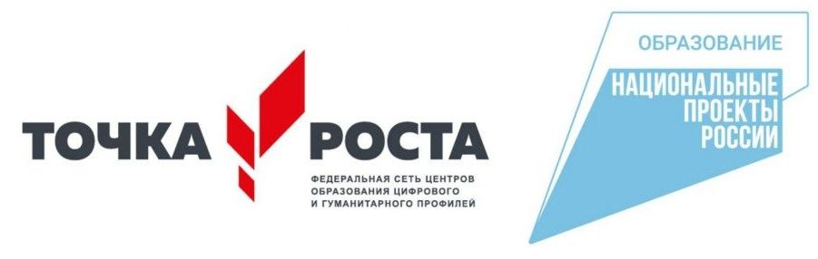

Центр образования естественно-научной и технологической направленностей «Точка роста» на базе МОУ Левашовской сш создан в 2022 году в рамках федерального проекта «Современная школа» национального проекта «Образование». Он призван обеспечить повышение охвата обучающихся программами основного общего и дополнительного образования естественно-научной и технологической направленностей с использованием современного оборудования.
Центры «Точка роста» на базе общеобразовательных организаций сельской местности и малых городов создаются для формирования условий для повышения качества общего образования, в том числе за счет обновления учебных помещений, приобретения современного оборудования, повышения квалификации педагогических работников и расширения практического содержания реализуемых образовательных программ.
Центр «Точка роста» является частью образовательной среды общеобразовательной организации, на базе которой осуществляется:
- преподавание учебных предметов из предметных областей «Естественно-научные предметы», «Естественные науки», «Обществознание и естествознание», «Технология»;
- внеурочная деятельность для поддержки изучения предметов естественно-научной и технологической направленностей;
- дополнительное образование детей по программам естественно-научной и технической направленностей;
- проведение внеклассных мероприятий для обучающихся;
- организация образовательных мероприятий, в том числе в дистанционном формате с участием обучающихся из других образовательных организаций.
Центры «Точка роста» создаются при поддержке Министерства просвещения Российской Федерации.
Адрес сайта Министерства просвещения Российской Федерации: https://edu.gov.ru/
Федеральным оператором мероприятий по созданию центров образования естественно-научной и технологической направленностей «Точка роста» является ФГАОУ ДПО «Академия Минпросвещения России».
Адрес сайта Федерального оператора: https://apkpro.ru/.
Региональным координатором мероприятий по созданию центров образования естественно-научной и технологической направленностей «Точка роста» является Департамет образования Ярославской области. Адрес сайта регионального координатора: https://www.yarregion.ru/depts/dobr/default.aspx.
Информация о национальном проекте «Образование» размещена на сайте Министерства просвещения Российской Федерации по ссылке: https://edu.gov.ru/national-project/.

